**Пожарный извещатель. Для чего он нужен?**

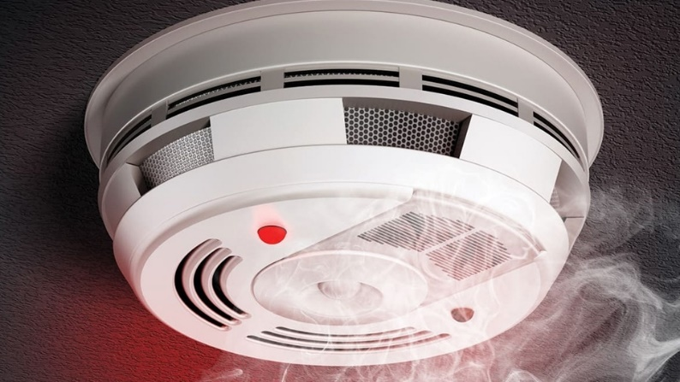Наибольшее число пожаров в жилом секторе происходит в ночное время, когда люди зачастую не могут своевременно обнаружить возникшее загорание и принять меры по его ликвидации. Основными причинами пожаров являются, нарушение правил устройства и эксплуатации электрических и газовых плит, ветхие электрические сети, детская шалость или неосторожное обращение с огнем при курении. Кроме того, современные материалы, используемые для отделки жилых помещений и изготовления мебели при горении, выделяют большое количество опасных для человека газов, что чаще всего и приводит к трагическим последствиям.

В качестве предупреждения пожаров в квартирах жилых домов, рекомендовано оборудовать жилые помещения *автономными дымовыми пожарными извещателями* для раннего обнаружения пожаров.

На сегодняшний день применение автономных извещателей - это один из эффективных способов защиты. Самые распространенные извещатели - это дымовые, которые реагируют на определенный уровень концентрации аэрозольных продуктов горения (дыма) веществ и материалов в воздухе. После этого, прибор подает специальный тревожный сигнал. Звукового оповещателя достаточно для того, чтобы предупредить и даже разбудить человека, находящегося в помещении.

Автономные пожарные извещатели в жилье следует устанавливать по одному в каждом помещении. Площадь контроля одним извещателем достигает 80 м2. Как правило, их устанавливают на горизонтальных поверхностях потолка. Не следует устанавливать извещатели в зонах с малым воздухообменом (в углах помещений и над дверными проемами).

Помните, что установка пожарного извещателя даст реальный шанс избежать трагедии, сохранить Вашу жизнь и жизнь Ваших близких!

**Если вы почувствовали запах гари или заметили возгорание, незамедлительно позвоните по телефону пожарной охраны «101» или Единому номеру службы спасения «112».**

Кондратьева М. С.

ИПП 8-го Прибайкальского отряда ГПС РБ